Зарница
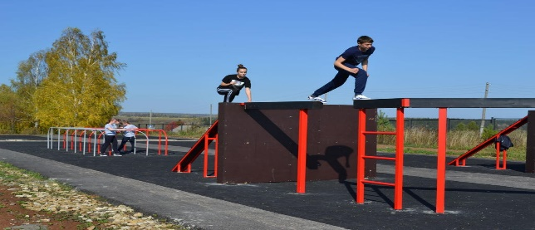
Занятия по преодолению препятствий направлены на формирование и совершенствование навыков в преодолении искусственных и естественных препятствий, выполнение специальных приемов и действий, метание гранат на точность, развитие быстроты, выносливости, совершенствование навыков в коллективных действиях на фоне больших физических нагрузок, воспитание уверенности в своих силах, смелости и решительности.
Военно-медицинская подготовка
